新春來為土地公祝壽--泰平手作上學路工作假期
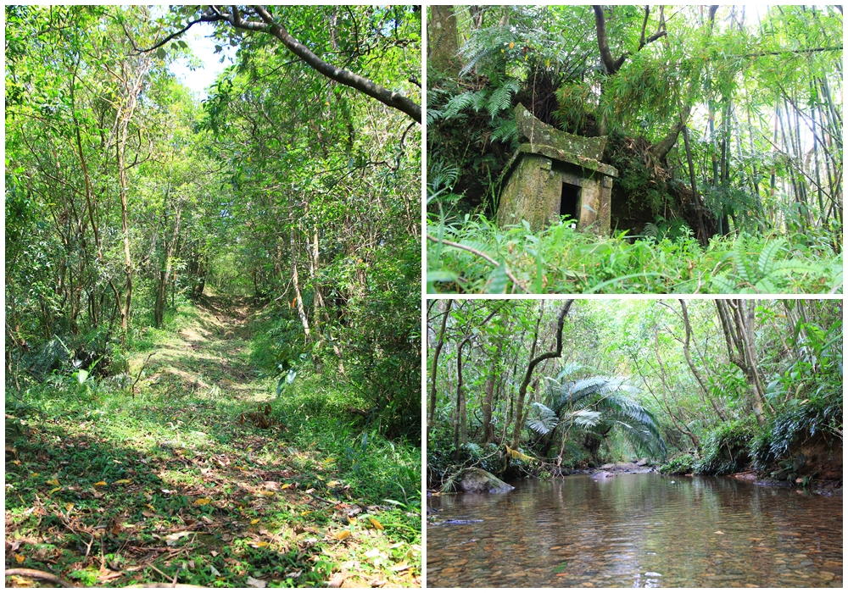
什麼是淡蘭百年山徑？
是清朝時期臺灣北部「淡水廳」（大台北地區）至東部「噶瑪蘭廳」（宜蘭）間往來的山區交通路徑，不論是漢人的土地拓墾、米糖茶的生產、西方宗教傳入凱達格蘭族與噶瑪蘭族等，這些歷史事件均是當時的人們透過一步一步的行走，穿山越嶺，其範圍現今橫跨臺北、新北、基隆及宜蘭四個行政區域。
在數百年的時間軸上，因先民不同的需求與目的，而逐漸演變出不同的路徑，形成今日錯綜且綿密的路網。目前淡蘭百年山徑初步可分北、中、南三大路網，各有其歷史背景，也是過去區域發展差異性的展現。其中北路代表著-歷史官道；中路是生活民道；而南路則是產業商道。
淡蘭山徑中繼站~「雙溪」
雙溪區為臺北宜蘭間必經之地，位處淡蘭古道系統中間位置，早年市街繁榮，旅店林立，是旅人往返淡蘭歇宿的主要城鎮，而其中雙溪區的「泰平」、「柑腳」等聚落，在早年淡蘭系統中有著中繼站的特性。
關於「泰平」~ 自宜蘭外澳、大溪、梗枋等地前往台北的旅人、茶商，離開蘭境(葛瑪蘭廳範圍)的第一站皆會來到「泰平」地區，再經由北勢溪、中坑、崩山坑、盤山坑等地前往坪林、平溪甚至是汐止、暖暖等地。
泰平 ~ 一個寧靜的山城散村聚落，就在前往虎豹潭的路上，每天，良心菜攤上擺放著剛採收最新鮮的在地農產。
泰平 ~ 在翡翠水庫上游集水區發源的這端；一個曾經水梯田錯落疊置的富饒太平之地。
泰平 ~ 在蜿蜒的雙泰產業道路的彼端；途中一地名「辭職嶺」，可以證明此路之遙。
關於「柑腳」~地處雙溪山區，最初之移民以種稻植茶為主，後因礦業活動盛行，吸引大量外地人口移入而繁榮。柑腳的信仰中心「威惠廟」，肇建於同治七年，至今已有149年歷史，今日廟中尚留存一同治己巳年（1869）之石造香爐。因柑腳地區昔時盛產煤礦，廟埕周邊遂發展為市集，成為人潮聚集所在，今日廟埕左方一排北台灣獨一無二「亭仔腳」設計的店屋，過去市況熱鬧，如米、茶、竹筍等農產品，都在老屋前擺列販賣，附近小村、遠至泰平及闊瀨的居民，都來此採購日常用品，人潮鼎沸時，甚至有上千人聚集在威惠廟前廣場，可見昔日之繁華。當年人口稠密，柑林國小學生人數逾千人，當地信仰中心威惠廟前豬肉攤、柑仔店、豆腐鋪等店鋪林立，是精華商業區。
由「泰平」到「柑腳」~ 崩山坑古道
就在泰平國小旁，一條隱身在密林中的小徑，它曾是83歲謝火在阿公小時候邊走邊玩樂不思蜀的上學路、泰平居民挑扁擔往來柑腳購買油鹽日用品、採煤礦、領學生教科書、甚至嫁娶時轎輦必經之路，它也是泰平壽山宮與柑腳威惠廟兩個信仰生活圈之間主要的直線路徑—崩山坑古道—淡蘭古道中路重要的一段。
泰平地區因位處水源保護區，直到民國六十年代「雙泰產業道路」開通前，從泰平沿崩山坑古道至柑腳，遠比從泰平到雙溪來得更近，對當時泰平居民而言，柑腳成了對外聯繫的重要節點，崩山坑古道成為重要的對外連接道。
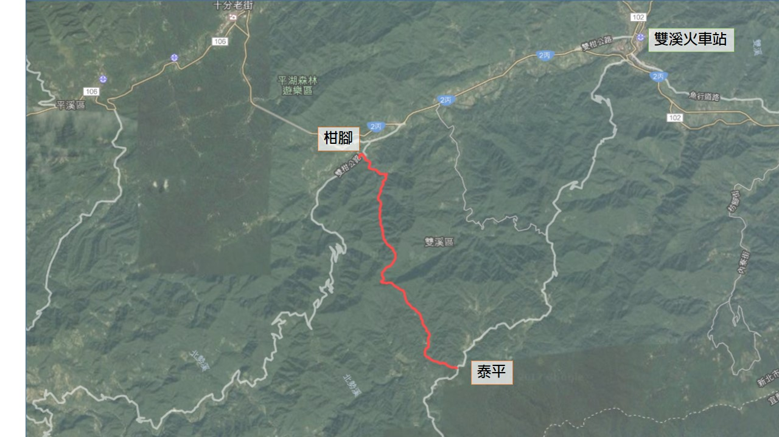
圖：崩山坑古道軌跡
崩山坑古道特色
1.保存良好
崩山坑古道除柑腳端由威惠廟至崩山一號橋處為產業道路取代外，其餘皆保持自然鋪面狀態，步道整體狀況良好，僅少數路段有沖蝕、步道與水道會合的情形，而古道中的石階則因年久失修而有些損壞情況。
2.文化、生態資源豐富
古道中仍留存3座石砌土地公廟，1座石砌有應公廟，沿線過去皆有墾民居住因此也留下許多梯田駁坎遺址，尤其步道接近崩山一號橋處，有大片梯田景觀，非常美麗。而泰平端則有一座早期人工砌築的水利設施「料角坑埤」位於古道旁，是古道中較為特殊的亮點。生態方面，沿途皆可見冰河孓遺植物—雙扇蕨生長於古道兩旁，也不時可見穿山甲洞及山豬拱痕，可見此地生態資源之豐富。
手作步道工作假期意義
雖然這段長約6公里的古道，目前較無人跡僅有登山隊偶而尋訪，但因它所串接起的生活記憶、在地故事與里山環境如此豐富，不僅親子共學團將以此段古道作為戶外環境體驗活動場域，未來也有可能成為淡蘭古道手作步道示範道。
「民墾」精神，手作示範 ~ 透過手作步道方式，將中路「民墾」精神貫穿歷史時間軸，讓民眾一同參與，落實在此古道的修復與維護上。
「共學」方式，技藝傳承 ~ 古道兩端恰好連結泰平國小及柑林國小，將以「共學」為精神，以古道口的社區及學校為節點，透過手作步道進行古道的修復和社區產業的活化，並邀請您與在地耆老學習古道修復的技藝，以手作方式維護古道環境。
「做牙、換工」，民俗記憶 ~ 從前農村生活，不論是農耕、修路、辦慶典等皆需大量人力，社區間便發展出換工的方式，住戶間彼此出丁幫忙已成習俗，特別在土地公生日（農曆2月2日、8月15日、12月26日）這天，居民集結一同做牙、換工，為社區做例行的公眾服務，對於居住在離核心區域較為遙遠的居民而言，也藉此聯絡感情，長輩們也藉此機會，帶著孩子一同認識學習社區各項事物，例如：維護古道品質的工法、宗教節慶的禮俗等，在換工這天逐步將流傳已久的生活智慧教導給後生晚輩們。我們期待能藉由耆老的指導，與外地志工新思維的引入，促進兩者間更多的交流學習，達到互相學習的效益，一步步將共學的精神流傳到世世代代。
由「體驗者」提升為「直接參與者」~ 工作假期是世界各國提升公眾參與而普遍運用的方式之一，指在閒暇時自願性參加義務的勞動，藉由辛勤勞動來回饋生態環境或人類全體，並獲得自我休閒放鬆的假期方式。運用工作假期之方式，招募對環境保育具熱忱、喜愛山林活動的有志人士，利用放假期間參與自然生態環境的義務勞動工作，以分享與付出的心態參與其中，希望能使參與者藉工作達到服務社會之目的，更能從中得到休閒功能，將聯結生態、旅遊、文化與社區的特性發展適宜淡蘭步道的工作假期。
2月26-27日，正值土地公生日，特邀請有興趣親身體驗山村古道之美的你，和在地農家一起作伙來揮汗，體驗過去農村在土地公生日時一起做換工、相聚逗熱鬧的太平氛圍。

主辦單位：新北市政府觀光旅遊局
承辦單位：社團法人台灣千里步道協會
協辦單位：泰平里辦公室、泰平社區發展協會、社團法人台灣親子共學教育促進會
活動時間：2017年2月26（日）、2月27日（一）
活動地點：雙溪區泰平里
活動對象：年滿18歲，對步道工作與環境守護行動有熱情的夥伴
活動名額：20 人為限
活動費用：1,000元（不含住宿）
報名方式：一律採取線上報名，線上報名後敬請等候通知，並請詳閱繳費方式

集合時間、地點：2017年2月26日上午9：30雙溪火車站
活動聯絡人：楊小姐 02-5593-3965 / tmitrail2006@hibox.hinet.net

活動流程：
第一天0226
時間 | 內容 | 備註
09：00-09：30 | 雙溪火車站集合 | 預計共乘計程車方式
09：30-10：00 | 交通接駁至泰平國小
10：00-11：00 | 相見歡 | 認識環境與社區夥伴，及兩天活動流程說明
11：00-12：00 | 工具工項講解、祈福儀式
12：00-13：00 | 午餐 | 享用當令自耕農產與在地美食
13：00-17：00 | 戶外實作 | 前往崩山坑古道手作步道施作點
17：00-18：00 | 社區辦桌 | 與社區長者一起用餐
18：00-19：30 | 【室內課】淡蘭百年山徑與手作步道 | 來聽淡蘭百年山徑的故事
19：30- | 休息

第二天0227
時間 | 內容 | 備註
07：00-07：15 | 雙溪火車站集合 | 08：00於泰平國小集合
08：00-12：00 | 戶外實作、工具清洗 | 起早來換工囉
12：00-13：00 | 午餐 | 揮汗後，飽餐一頓
13：00-15：00 | 社區巡禮 | 聽阿公說泰平生活故事
15：00-16：00 | 分享回饋 | 我在泰平生活的這兩天…
16：00- | 賦歸 | 建議搭乘新北新巴士F815班次16：18於壽山宮發車回到雙溪火車站
注意事項：
- 此次活動住宿需自行安排，雙溪市區有數間合法民宿，請參考雙溪住宿資訊。
- 本工作假期包含勞動工作，不適合有高血壓、心臟病、懷孕等不宜劇烈勞動者，請自我衡量體能狀況後再報名。
- 線上報名後請耐心等候【繳費通知】，並請在指定期限內繳交報名費，以便完成報名手續。在活動前一週內，將會寄發【行前通知】，屆時請注意信箱，確認是否有收到通知。
- 請自備個人環保碗筷、水壺水杯、盥洗用具、二截式雨衣、換洗乾爽衣物一套、手電筒或頭燈、睡袋並視個人需要準備保暖、防曬、防蚊等裝備。建議將所攜帶的行李分成「寄放行李」與「隨身行李」，除了隨身會用到的東西及貴重物品放置於隨身小背包外，其他的行李請放置於較大的背包或手提袋內以方便寄放。行李請盡量輕量化。
- 戶外施作現場屬原始山徑，較為泥濘髒污，強烈建議攜帶雨鞋替換，並請穿著不怕髒污、適合工作的輕便長袖衣褲。
- 山區氣候多變，約比平地低2-3度，且早晚溫差大，請視個人需要準備保暖衣物、防曬（遮陽帽）、防蚊等裝備，並請備妥雨衣雨具。
- 「手」護山林之際，請不要將個人製造的垃圾遺留在部落，全程也請避免使用一次性的碗筷，建議攜帶自己的水壺，盡量不要製造塑膠垃圾。
- 活動全程務必尊重團體行動，請配合領隊講師、助教與工作人員的引導安排，活動流程可能因天氣、現場環境、及實際工作進度有所調整，敬請懷抱著愉快開放的心情，享受工作假期、體驗大自然的美好。
- 報名權益：
- 繳費後，於活動當日前10-3日取消報名者，退還80%報名費；於活動當日前3（含）到1日取消報名者，退還50%報名費；於規定其後取消者，恕不退費。
- 因天災（如颱風、豪大雨）或不可抗拒之因素致活動無法成行，酌收50 元行政手續費，其餘全額退還。
- 無故未報到者或於中途離隊、脫隊者，均視為自願放棄，不予退費。

延伸閱讀：
- 劉克襄--遙遠的雙溪，山中傳奇http://news.pchome.com.tw/magazine/print/po/taiwan_panorama/8242/134107200012281019001.htm
- 遺世獨立的雙溪泰平里http://www.taipeimarathon.org.tw/story/102/1020608.htm
- Tony的自然人文旅記（0245）雙溪．崩山坑古道http://www.tonyhuang39.com/tony0245.html
- 我們的島—水水泰平http://ourisland.pts.org.tw/content/%E6%B0%B4%E6%B0%B4%E6%B3%B0%E5%B9%B3#sthash.b0v3Vbyx.dpbs
- 關於泰平國小與親子共學團
https://www.newsmarket.com.tw/blog/83736/
http://eyesonplace.net/2016/04/15/1866/

